助成事業完了報告書
宛 先： 日本財団
会長 笹川 陽平 殿 | 報告日付： 2014 年 3 月 11 日
 | 事業ID： 2013099538
 | 事業名： ヘルパー車 の整備
 | 団体ID： 136303
 | 団体名： （福）伊那市社会福祉協議会
 | 代表者名： 会長 伊藤 隆 ㊞
 | TEL： 0265 － 73 － 2541
 | FAX： 0265 － 76 － 7036
 | 住 所：〒 396 － 0023
 | 長野県伊那市山寺298番地1
 | 事業完了日： 2014 年 3 月 10 日
事業費総額 568 , 000 円
助成金額 450 , 000 円

事業目標の達成状況：
制度改正により障害者の相談支援体制が強化されたことから、本会は新たに障害者相談支援セン
ターを開設し、それに応えることとした。サービスを利用する全ての障害者に対して必要となる利用計
画の作成及び相談支援を担当する相談支援専門員が、相談者等に対し迅速・適切・活発に対応でき、
訪問等を行うことができる体制が整った。
事業成果物：福祉車両
事業報告：
（１）車 種 ホンダ／ライフ 軽自動車 ２ＷＤ／ＡＴ ガソリン ４ 名 １台
（２）使用施設 長野県伊那市山寺298-1
施設名 伊那市社会福祉協議会 障害者相談支援センター
事務担当者連絡先：
氏名：＿小池 浩史 ＿＿ ＿
電話：＿0265 – 72 – 4477 ＿＿
別 紙
事業ＩＤ： 2013099538
2014 年 3 月 11 日
日本財団
会長 笹川 陽平 殿

受 領 者 長野県伊那市山寺298-1
(社）伊那市社会福祉協議会
会長 伊藤 隆 ㊞
電話番号 0265 － 73 － 2541

貴財団より助成を受けた ヘルパー車 の整備 については、下記のとおり納車を受け、
検収のうえ､ 受領したことを確認いたしました。

記

１． ホンダ／ライフ 軽自動車 ２ＷＤ／ＡＴ ガソリン ４ 名
２． １ 台
３． 2014 年 3 月 10 日
４． 伊那市社会福祉協議会 障害者相談支援センター
（伊那市山寺298-1）
５． 小池 浩史 （業務課長）
（団体担当者）
６． （Ｈｏｎｄａ Ｃａｒｓ 松本南）
（販売会社担当者）
[ 車両写真 ]
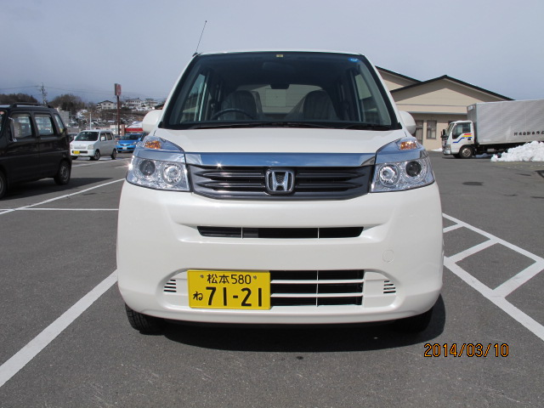

車両全体を正面から撮った写真
（車両ナンバープレートが確認できるもの）

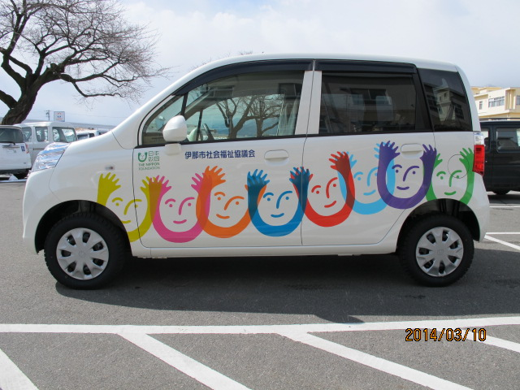

車両全体を側面から撮った写真
（車体表示・団体名・施設名などが確認可能なもの）

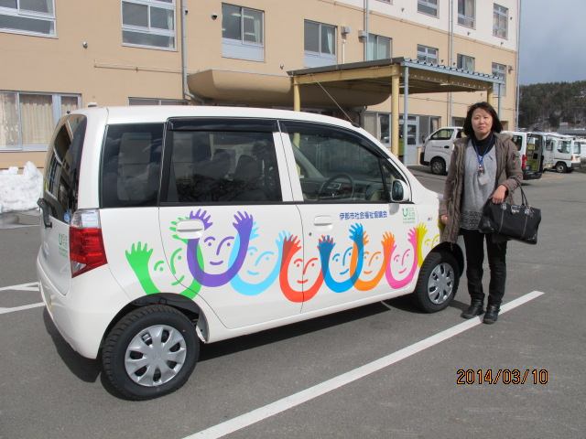

活動中の写真
（利用者又はスタッフが実際に車両を利用している様子を
撮ったもの。なければ車両とスタッフが写っているもの）

